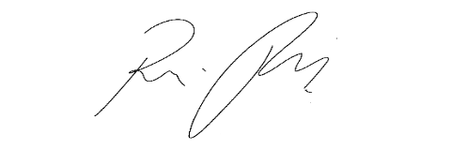
INDICAÇÃO Nº 1085 / 2021
Súmula: Indico ao Governo Municipal, na pessoa do Prefeito Igor Soares, a Implantação de Filtros dentro dos bueiros – “Bueiro Inteligente” de toda a cidade de Itapevi.

INDICO à Mesa, após ouvido o Douto Plenário, na forma regimental vigente, seja oficiado ao Prefeito Municipal, Excelentíssimo Senhor Igor Soares, para que solicite ao Órgão Municipal competente a Implantação de Filtros dentro dos bueiros – “Bueiro Inteligente” de toda a cidade de Itapevi.
Justificativa
Senhor Presidente: -
Senhoras e Senhores Vereadores: -

Esse sistema conhecido como “Bueiro Inteligente”, já utilizado em várias cidades da Cidade de São Paulo, é composto de duas partes, sendo que o filtro, instalado no interior dos bueiros, permite a passagem da água, mas retém resíduos sólidos, impedindo que essa sujeira chegue até os rios ou fique acumulada provocando entupimento. Quando o cesto atingir a capacidade necessária, deverá ser esvaziado pela equipe de manutenção. É um sistema muito importante e com reflexos diretos no meio ambiente, na saúde e qualidade de vida dos cidadãos, além de evitar prejuízos, uma vez que sempre que há enchentes, as demandas acabam pesando financeiramente para a Cidade.

Desde já agradeço, e conto com a compreensão de Vossa Senhoria.

Sala das Sessões Benvindo Moreira Nery, 05 de março de 2021.

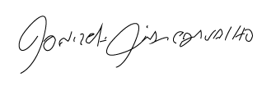

Donizetti Dias Carvalho
Vereador “Zetti da Adega”
ANEXO INDICAÇÃO Nº 1085 / 2021
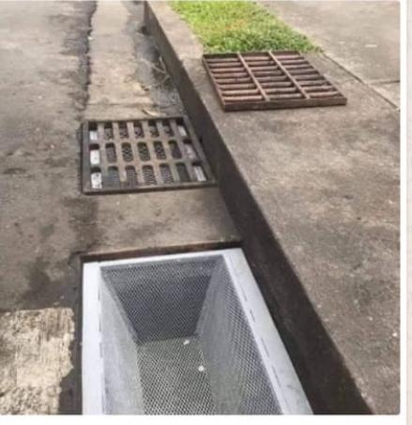

Donizetti Dias Carvalho
Vereador “Zetti da Adega”

